**TUGAS STRUKTUR 15**

PENGEMBANGAN PERANGKAT LUNAK



Nama: Elki Aditia Anugrah

*NIM: 22255601007*

**PeTIK II Jombang YBM PLN Tahun Akademik 2022/2023**

**Denanyar Utara, Plosogeneng,Kec. Jombang,**

**Kabupaten Jombang, Jawa Timur**

**Tutorial backup dan restore dengan menggunakan**

**Query SQL dan PHPMyAdmin**

***Tutorial Backup dan restore menggunakan Query SQL***

* ***Berikut perintah untuk melakukan backup database :***



* **[userdb]** root
* **[pass]** Pada contoh ini, database tidak diberikan password. Nantinya, perintah -p [pass] tidak dieksekusi
* **[dbname]** Latihan 14
* **[backupfile.sql]** Nama file backup yang nantinya dibuat ialah **latihan.sql**
* ***Untuk merestore kembali database MySQL, berikut perintahnya :***



* **[db_to_restore]** latihan2

Sebelum me-restore database, pastikan terlebih dahulu database yang akan di restore sudah dibuat. Nama database tidak harus sama dengan nama database backup, semua terserah pada kita.

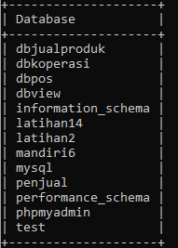Apabila berhasil, semua tabel dan data akan masuk ke dalam database yang telah dibuat.

***Tutorial Backup dan restore menggunakan PHPMyAdmin***

* ***Untuk melakukan backup atau export database menggunakan PHPMyAdmin berikut langkah-langkahnya :***

Buka **PHPMyAdmin**, kemudian pilihlah database yang akan di backup. Misal pada contoh berikut database yang akan di backup bernama “dbview”. Selanjutnya pilih menu **Export** dan tentukan format database yang di backup, misal format **SQL**. Setelah itu klik tombol **Export**untuk melakukan backup.

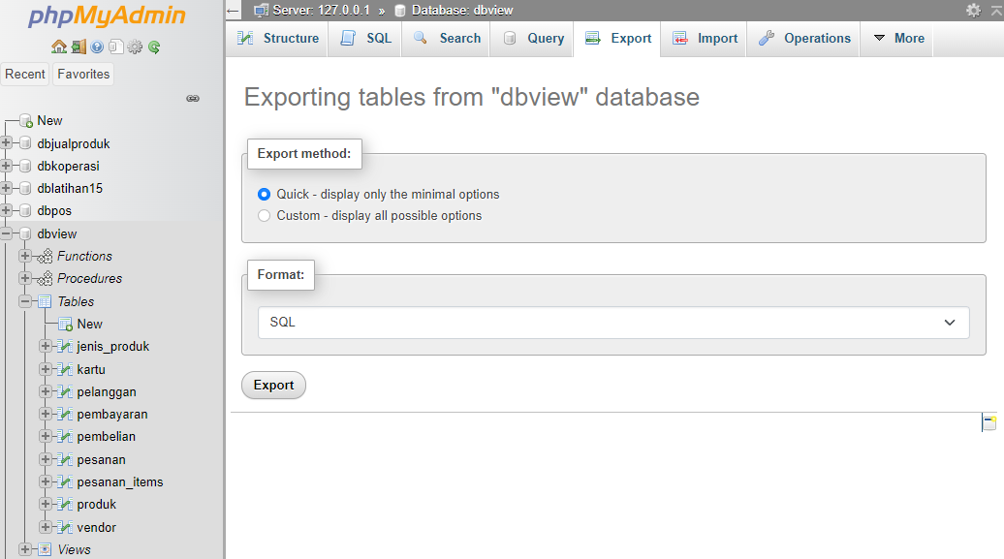







Tunggu beberapa saat hingga proses eksport database selesai. Apabila selesai akan muncul file dengan ektensi .sql. File hasil backup database ini dapat Anda temukan di folder Download.



* ***me-*restore *database MySQL menggunakan PHPMyAdmin :***

Untuk me-restore database MySQL menggunakan PHPMyAdmin, silakan buka **PHPMyAdmin**terlebih dahulu. Kemudian pilihlah **nama database** yang akan di gunakan untuk me-restore database. Bila tidak ada, silakan **buat database** terlebih dahulu.Selanjutnya, silakan pilih menu **Import**. Kemudian pilihnya file database yang akan di restore.

* 1. ***Buat database baru Bernama db_restore, lalu Create***

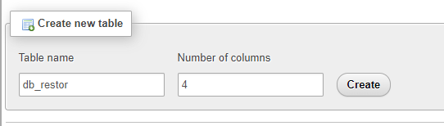

* 1. ***Masukkan file database dbview.sql yang telah dibuat tadi. Lalu import.***

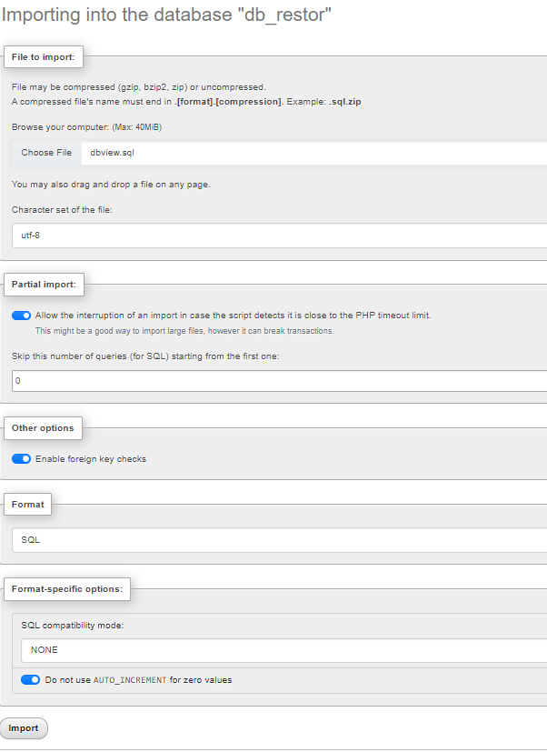

* 1. ***Databases sudah berhasil di import***

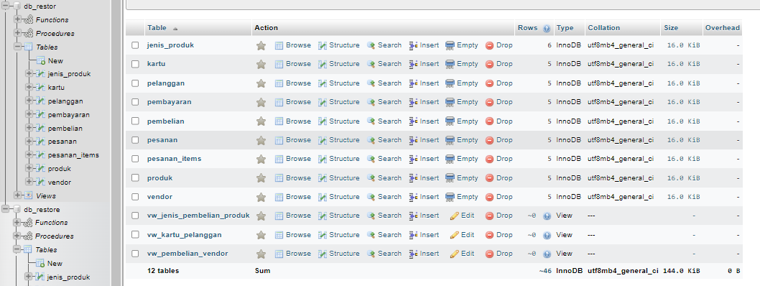

**TERIMA KASIH!!!**

**مَرْحَبًا بطالبِ الْعِلْمِ، طَالِبُ الْعِلْمِ لَتَحُفُّهُ الْمَلَائِكَةُ وَتُظِلُّهُ بِأَجْنِحَتِهَا، ثُمَّ يَرْكَبُ بَعْضُهُ بَعْضًا حَتَّى يَبْلُغُوا السَّمَاءَ الدُّنْيَا مِنْ حُبِّهِمْ لِمَا يَطْلُبُ**

*“Selamat datang wahai penuntut ilmu. Sesungguhnya penutup ilmu benar-benar ditutupi para Malaikat dan dinaugi dengan sayap-sayapnya. Kemudian mereka saling bertumpuk-tumpuk hingga mencapai langit dunia (langit paling dekat dari bumi), karena kecintaan mereka (Malaikat) kepada ilmu yang dipelajarinya.” (Shahih: HR. Ath-Thabrani no. 7347 dalam Al-Mu’jam Al-Kabir).*